МЦК ЕСТЕСТВЕННО-ГУМАНИТАРНЫХ ДИСЦИПЛИН

Методическая тема: Совершенствование качества образования через освоение компетентностногоподхода в обучении, воспитании и развитии обучающихся
Цель: Развитие ключевых компетенций обучающихся на основе использования современных педагогических технологий и методов активного обучения.
Задачи:
- повышение теоретического, научно-методического уровня подготовки преподавателей, ознакомление с нормативными документами, овладение современными педагогическими технологиями, совершенствование методики преподавания учебных предметов;
- совершенствование учебно-методического обеспечения предметов цикловой комиссии с учетом внедряемых элементов современных педагогических технологий;
- обеспечение условий для самореализации обучающихся в учебно - воспитательном процессе, развитии их ключевых компетенций;
- изучение, обобщение и использование в практике передового педагогического опыта работы преподавателей.
Качественный и количественный состав МЦК:
Педагог-исследователь – 1 чел.;
Педагоги с высшей квалификационной категорией – 1 чел.;
Педагог-эксперт – 2 чел.;
Педагоги с первой квалификационной категорией – 1;
Педагоги со второй квалификационной категорией – 0;
Педагоги – 0.

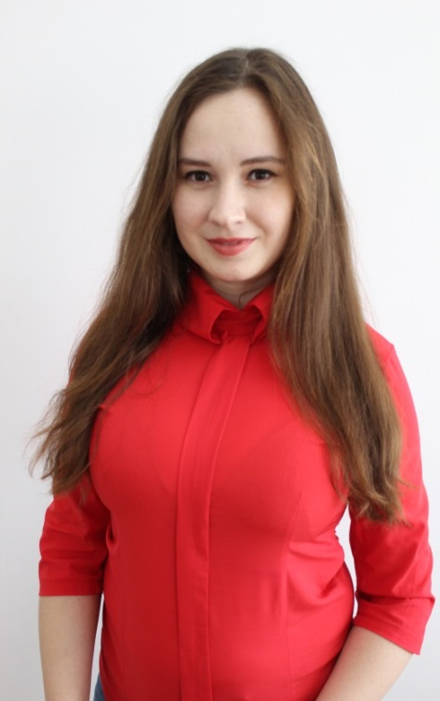 | Председатель МЦК ЕГД, преподаватель общеобразовательных дисциплин  Верещага Оксана Сергеевна  Образование: высшее  1. Костанайский государственный педагогический институт, химия;  2. Южно-Уральский государственный аграрный университет, экология и природопользование, магистр  3. Костанайский государственный университет имени А.Байтурсынова, химия, магистр естественных наук  Стаж работы: 11 лет  квалификационная категория: педагог-эксперт
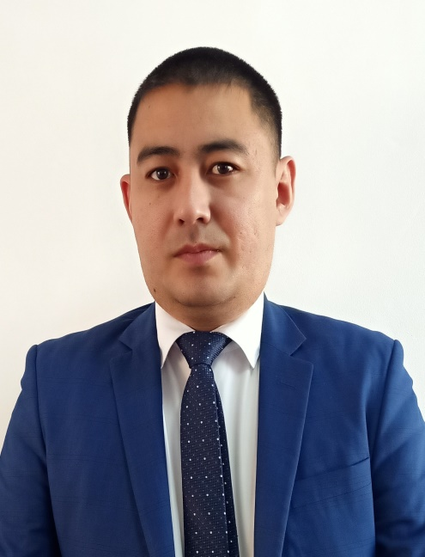 | Преподаватель общеобразовательных дисциплин  Дукетбаев Жан Берикович  Образование: высшее  Кокшетауский государственный университет им.Ш.Уалиханова, история  Стаж работы: 8 лет  квалификационная категория: педагог-эксперт
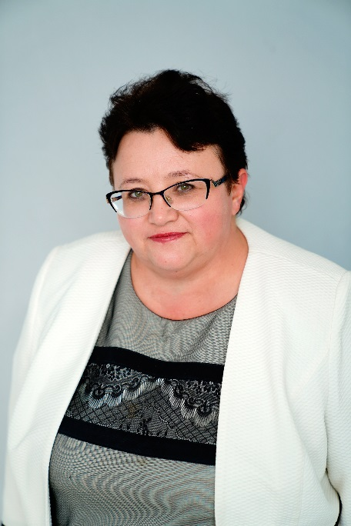 | Преподаватель общеобразовательных дисциплин  Бондарь Галина Михайловна  Образование: высшее  Кокшетауский педагогический институт им.Ч.Ч.Валиханова, математика и информатика  Стаж работы: 28 лет  квалификационная категория: высшая
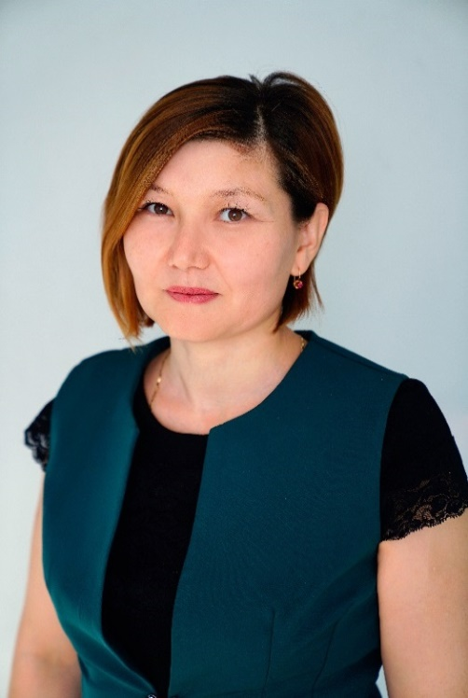 | Преподаватель общеобразовательных дисциплин  Уразова ШынарСарсенбаевна  Образование: высшее  1. Костанайский государственный педагогический институт, физика и информатика;  2. Костанайский государственный университет им.А.Байтурсынова, финансы;  3. Костанайский государственный университет имени А.Байтурсынова, физика, магистр естественных наук  Стаж работы: 16 лет  квалификационная категория: педагог-исследователь
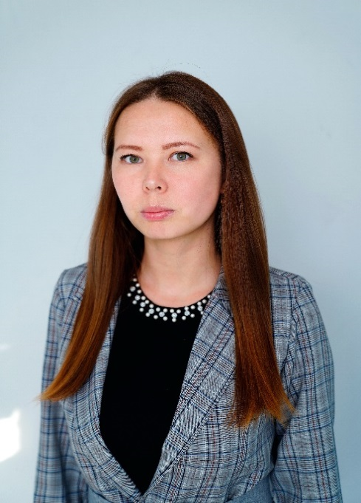 | Преподаватель общеобразовательных дисциплин  Федосеева Дарья Павловна  Образование: высшее  1. Костанайский государственный педагогический институт, биология  2. Южно-Уральский государственный аграрный университет, экология и природопользование, магистр  Стаж работы: 8 лет  квалификационная категория: вторая

